Martes
06
de diciembre

Segundo de Primaria
Matemáticas

Clasificamos figuras

Aprendizaje esperado: construye y describe figuras y cuerpos geométricos.

Énfasis: identificar figuras con características comunes.

¿Qué vamos a aprender?

Construirás y describirás figuras y cuerpos geométricos.

Identificarás figuras con características comunes.

¿Qué hacemos?

Continúa trabajando con las figuras geométricas, ¿Recuerdas lo que has estado trabajando en los últimos días?

Has trabajado con las figuras geométricas, las has identificado y clasificado de acuerdo a sus características o sus formas.

Observa la siguiente imagen si tuvieras que clasificar las piezas, ¿Cómo lo harías?

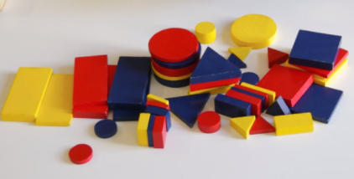
Fuente: https://youtu.be/mNBWuTBYY08

Puedes clasificarlas por color, pero también, como lo has trabajado, las puedes clasificar por su tamaño o sus características, como el número de aristas o su forma.

Realiza la clasificación de acuerdo a lo que consideres más pertinente.

Si las clasificas de acuerdo a su forma, realiza unas tarjetas, por ejemplo.

Tiene 3 aristas rectas
Tiene una arista curva

Al terminar de hacer las tarjetas y colócalas con su respectivo grupo.

Es momento de jugar. Necesitas un dado y un tablero, también pídele a tu mamá, papá o a quien te acompañe que juegue contigo, consiste en que, por turno, cada uno deberá tirar ambos dados: Uno indicará el color y otro la forma de la pieza que se va a colocar en el espacio correspondiente. El tablero será así:

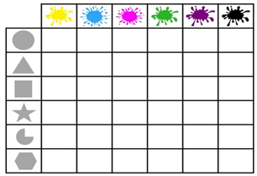

A un lado del tablero, están las piezas del color y la forma que completa cada cuadro, es decir, habrá 6 piezas por cada forma.

En cada turno, tiren ambos dados para saber qué pieza tomarán y colocarán en el lugar correspondiente. Por ejemplo: Si a ti te cae la estrella y el color morado, debes dibujar la estrella morada y colocarla en el espacio correspondiente, como se muestra en la tabla siguiente.

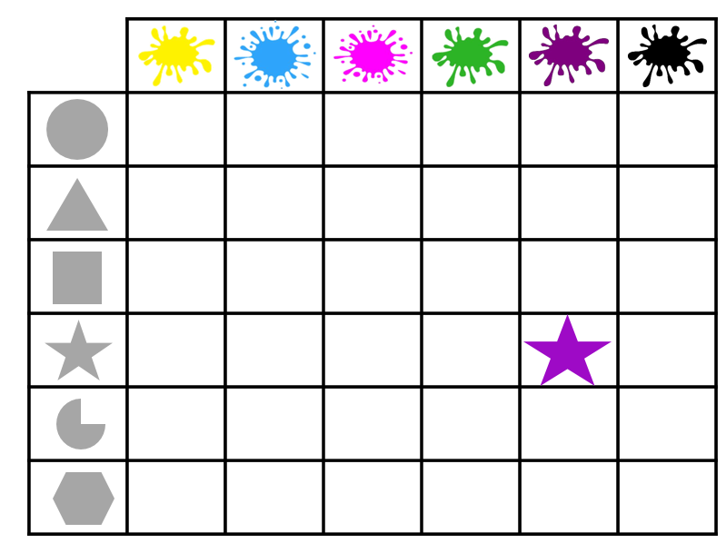

Continúa de esta manera hasta completar el tablero. Al colocar una figura, menciona algunas características de la figura que te caiga en el dado, como el tipo de líneas, su nombre, el número de aristas, etc.

Al terminar de completar el tablero, observa a tu alrededor y trata de identificar algunos elementos que, por su forma, se parezcan a las imágenes del tablero, por ejemplo, los dados que utilizaste tienen una forma cuadrada, parecida al cuadrado del tablero, también, una televisión tiene el mismo número de aristas que el cuadrado, etc.

Si no quiere dibujar puedes utilizar unas figuras que son similares a las figuras que tienes en el material recortable 3, de tu libro de Matemáticas, de segundo grado en la página 215.

https://libros.conaliteg.gob.mx/20/P2MAA.htm?#page/215

Recuerdas, ¿Cuáles fueron las clasificaciones al inicio de la sesión? ¿Con esas tarjetas se podrán clasificar las figuras del libro?

Tiene 3 aristas rectas
Tiene una arista curva

El pentágono y ¿En qué clasificación tendrías que colocarlo? no se puede colocar en ninguna de estas clasificaciones que se tienen, por lo tanto, debes hacer otra tarjeta con una clasificación más 5 aristas rectas.

Tiene cinco aristas rectas

Continúa clasificando las figuras como corresponde. Las clasificaciones quedarían de la siguiente manera:

- Tiene 3 aristas rectas.
- Tiene 4 aristas rectas.
- Tiene 1 arista curva.
- Tiene más de 2 aristas curvas.
- Tiene aristas curvas y aristas rectas.
- Tiene 5 aristas rectas o más.

Si te es posible consulta otros libros y comenta el tema de hoy con tu familia.

¡Buen trabajo!

Gracias por tu esfuerzo.

Para saber más:
Lecturas

https://libros.conaliteg.gob.mx/P2MAA.htm

